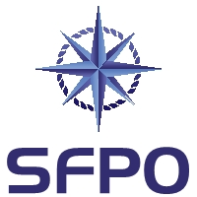
www.sfpo.se

Göteborg den 26 mars 2021

Havs- och vattenmyndigheten
havochvatten@havochvatten.se

Framställan ang. infiskningskrav

Förutsättningarna för fiskets bedrivande 2021 har påverkats synnerligen negativt av frånvaron av ett avtal mellan EU och Norge under årets första två och en halv månad. Frånvaron av tillträde till norska vatten under denna period är ett hårt slag för svenskt demersalt fiske.
Mot bakgrund av alla fiskelags olika förutsättningar framställer SFPO härmed förslag om att Havs- och vattenmyndigheten under 2021 ska upphäva infiskningskrav vad gäller kvoter/tilldelningar i NEZ.

SVERIGES FISKARES PO

Peter Ronelöv Olsson Fredrik Lindberg
Ordförande Ombudsman

